**MANUAL DE USUARIO**

**TAXATION SMART**

**CARGUE DE INFORMACIÓN EXÓGENA**

**TABLA DE CONTENIDO**

**Pág.**

CARGUE DE INFORMACIÓN EXÓGENA 3

1. INFORMACIÓN EXÓGENA 3

1.1. Acceso a la opción 3

1.2. Funcionalidad 6

**MANUAL DE USUARIO – CARGUE DE INFORMACIÓN EXÓGENA**

**INFORMATICA Y TRIBUTOS S.A.S**

Todos los derechos reservados. Ninguna parte de esta obra puede ser reproducida de ninguna forma o por cualquier medio - gráfico, electrónico mecánico, incluyendo fotocopias, grabación o almacenamiento de información y sistemas de recuperación de información - sin la autorización por escrito de la editorial.

Los productos que se mencionan en este documento pueden ser marcas comerciales y/o marcas registradas de sus respectivos propietarios. El editor y el autor no pretenden estas marcas.

Si bien todas las precauciones se han tomado en la preparación de este documento, el editor y el autor no asumen responsabilidad alguna por errores u omisiones, ni de daños que resulten del uso de la información contenida en este documento o del uso de programas y código fuente que pueden que lo acompañen. En ningún caso, el editor y el autor serán responsables de ninguna pérdida de beneficios o cualquier otro daño comercial causado o presuntamente causado directa o indirectamente por este documento.

## CARGUE DE INFORMACIÓN EXÓGENA

Este manual de usuario tiene como propósito contar con una guía clara, específica que permita garantizar la óptima operación y desarrollo de las diferentes actividades en el Módulo Registro de Información Exógena.

# INFORMACIÓN EXÓGENA

# Acceso a la opción

Para acceder al portal ciudadano clic [aquí](https://magangue.taxationsmart.co/ords/f?p=150000:1:24360748695069:::1:F_CDGO_CLNTE:13430).

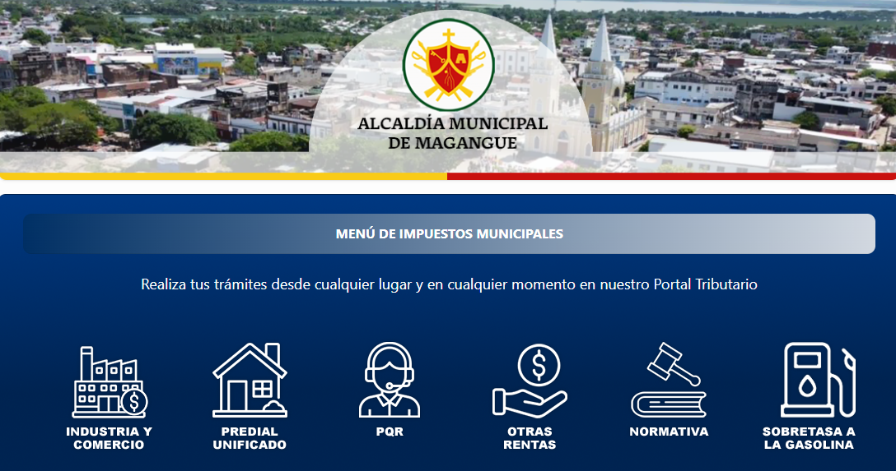

*Imagen 1 - Portal Ciudadano.*

Clic opción **Impuesto De Industria Y Comercio:**

*Imagen 2 - Portal Ciudadano Opción: Impuesto De Industria Y Comercio.*

A continuación, se visualizan las opciones del **Impuesto De Industria Y Comercio:**



*Imagen 3 - Opciones: Impuesto De Industria Y Comercio.*

Clic **Cargue De Información Exógena:**

*Imagen 4 - Opción: Información Exógena.*

El sistema solicita iniciar sesión:

1. Ingresar **Usuario.**
2. Ingresar **Clave.**
3. Clic .

*Imagen 5 – Iniciar Sesión*

***Nota: Consultar el manual de usuario ‘REGISTRO, INICIO DE SESION Y RECUPERACION DE CONTRASEÑA’ en caso de no tener usuario en el portal tributario.***

Al ingresar se visualiza la siguiente pantalla:

*Imagen 6 – Cargue de Información Exógena*

# Funcionalidad

Para obtener el archivo en el cual diligenciará la información, debe seguir los siguientes pasos:

1. Clic en **Descargar archivo para la presentación de Información de Exógena.**

*Imagen 7 – Descargar archivo para la presentación de Información de Exógena.*

Se descarga el archivo en Excel:

*Imagen 8 – Archivo para la presentación de Información en Excel.*

Se visualiza el archivo Excel descargado, diligenciarlo con la información correspondiente:

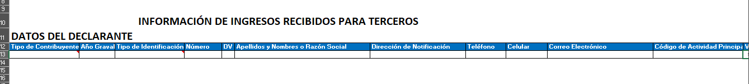

*Imagen 9 – Visualización Archivo Descargado.*

1. Clic .

*Imagen 10 – Nuevo Archivo.*

Se visualiza ventana de cargue de información exógena:

1. Clic  seleccionar **Tipo de Archivo: Archivo 1 Información Exógena.**
2. Clic  seleccionar **Vigencia.**
3. Clic  seleccionar **Archivo**
4. Clic 

*Imagen 11 – Cargue Archivo.*

A continuación, se visualiza el detalle de los archivos cargados:

*Imagen 12 – Archivos Cargados.*

***Nota: Si por algún motivo desea actualizar el archivo, podrá hacer clic en . Al hacer clic, se mostrará la información registrada previamente la cual podrá ser modificada como desee y al final hacer clic en el botón Aplicar Cambios.***